
ISTITUTO COMPRENSIVO STATALE
“Padre Pio da Pietrelcina”
Via Vittorio Veneto n. 79 – 97014 ISPICA (RG)
Segreteria: tel. 0932-793318-Direzione: tel. 0932-793318-C. F. 90026030883
E-mail rgic83000c@istruzione.it - pec: RGIC83000C@PEC.ISTRUZIONE.IT
Indirizzo web: www.istitutopadrepioispica.edu.it

Piano Educativo Individualizzato/Progetto Didattico Educativo
Alunn:
Cl./Sez.: |  |  |  | Plesso:
Scuola
Insegnante di Sostegno:

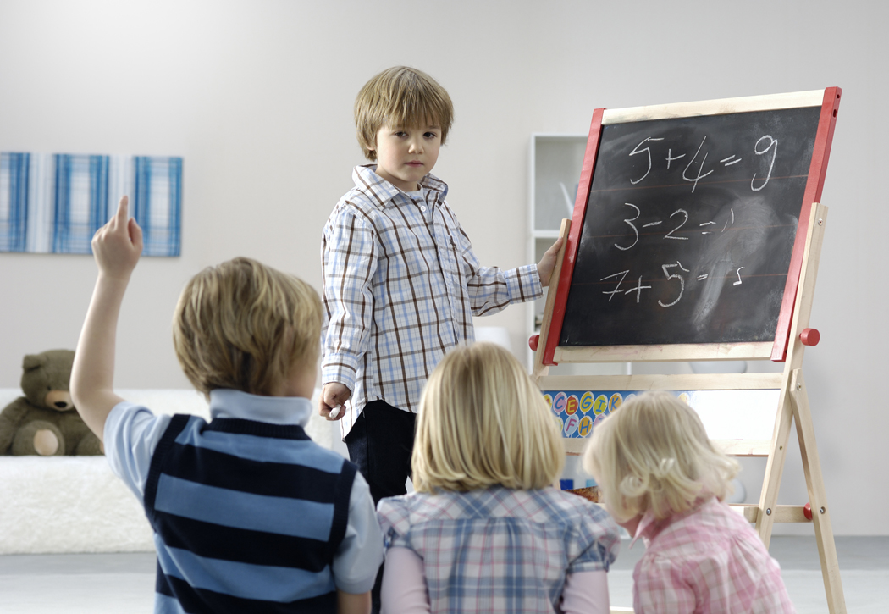

A.S.: 2020/21

Anamnesi
INFORMAZIONI SULL’ALUNNA/0
Alunno/a:
Data di nascita: |  |  |  |  |  |  |  |  | Luogo:
cl./ sez.: |  |  |  |  |  |  |  |  | Plesso:
Diagnosi clinica: |  |  |  |  |  |  |  |  |  |  |  |  | ICD 10
Conseguenze funzionali e/o difficoltà prevalenti:
Revisioni e
aggiornamenti:
Ore di sostegno assegnate: |  |  |  |  | /

PRECEDENTE SCOLARIZZAZIONE
Anno scolastico:
Istituto:
Ordine di scuola:
Plesso:
cl./sez.:
Ins. di Sostegno:
N° ore di sostegno: | / | / | / | /

INFORMAZIONI SULLA FAMIGLIA
Risorse a Sostegno del Processo d’Integrazione
Personale educativo assistenziale |  |  | N°. ore settimanali:
Terapia riabilitativa
Tipo di terapia: |  |  | N°. ore settimanali:
orario scolastico orario extrascolastico
Ausili personali e/o ambientali:
Altro (alunna presenta presenta situazioni problematiche che prevedono l'organizzazione di interventi specifici)
Docente specializzato per il sostegno n. ore settimanali______________

Equipe socio-psico-pedagogica Comune di Modica_________________

Personale educativo assistenziale n.ore settimanali_____

Equipe Multidisciplinare_________________________________

Famiglia_________________________________

Altro_____________________________________________

SPAZI DELLA SCUOLA
ORGANIZZAZIONE DEL TEMPO SCUOLA

Situazione della Classe
n°. alunni frequentanti: |  |  |  |  | n°. altri alunni disabili: | 1
Livello di integrazione dell’alunna all’interno della classe:
ottimo X buono sufficiente N.C.
Fermi maturativi:
Note:

Orario delle Lezioni
orario della classe
Vanno indicate anche le contemporaneità su tutto il gruppo classe (no sostegno specifico per l'alunno)

 | lunedì |  | martedì |  | mercoledì |  | giovedì |  | venerdì
, - ,
, - ,
, - ,
, - ,
, - ,
, - ,
LEGENDA: per la Scuola Primaria A= ambito linguistico B= ambito logico-matematico C= ambito antropologico R= religione L2 S=sostegno
per la Scuola Secondaria : inserire le discipline

In grassetto le ore di sostegno e/o in compresenza dell' assistente alla comunicazione per entrambi gli ordini di scuola
ANALISI DI PARTENZA
(area affettivo relazionale, area neuropsicologica, area cognitiva autonomia personale, sociale, osservazioni comportamentali, partecipazione, impegno, applicazione,)

SITUAZIONE DI PARTENZA:
Il punto di partenza per le attività, è stato individuato, dopo una attenta analisi della diagnosi funzionale e del PDF e dai risultati delle prove d’ingresso somministrate.
In funzione delle difficoltà, esaminate le potenziali abilità e, del PTOF e degli obiettivi della classe, è stato elaborato il PEI, individuando obiettivi generali, comuni a tutta la classe e obiettivi specifici con selezione dei contenuti, con scansione graduata, dal più semplice al più complesso.

PRESENTAZIONE SINTETICA DELL’ ALUNNO (Analisi della situazione di partenza – Profilo cognitivo e socio-affettivo dell’alunno – Livello raggiunto (limiti e potenzialità) nelle varie Aree):
Dal punto di vista affettivo-relazionale l’alunno
Dal punto di vista cognitivo l’alunno
Dal punto di vista neuropsicologico l’alunno
Dal punto di vista linguistico-comunicazionale l’alunno

Raccordo con la programmazione della classe (indicare se l’alunno è ritenuto in grado o no a livello della classe di perseguire gli obiettivi specifici e apprendere i contenuti della disciplina insegnata e se no specificare il tipo di raccordo con la programmazione della classe):

AREA COGNITIVA/ SOCIO RELAZIONALE/ DELL’AUTONOMIA/PSICOMOTORIA/

DELLE PERCEZIONI SENSORIALI / LINGUISTICA
NELLA SCUOLA

SULLA BASE DELL’ICF

Per ciascuna categoria, il bambino ha qualche problema?

Indicare la gravità del problema secondo la seguente scala: 0= nessun problema; 1= problema lieve; 2= problema medio, 3=problema grave; 4=problema completo

ATTIVITÀ E PARTECIPAZIONE NELLA SCUOLA

CODICE | Funzioni mentali specifiche | 0 | 1 | 2 | 3 | 4
b114 | funzioni dell’orientamento
b140 | funzioni dell’attenzione
b144 | funzioni della memoria
b163 | funzioni cognitive di base
b164 | funzioni cognitive di livello
 | superiore
b167 | funzioni mentali del
 | linguaggio
b172 | funzioni di calcolo
b180 | funzioni dell’esperienza del sé
 | e del tempo

CODICE | Applicazione delle | 0 | 1 | 2 | 3 | 4
 | conoscenze
d 161 | dirigere l’attenzione
d166 | leggere
d 170 | scrivere
d172 | calcolare
d 175 | risoluzione di problemi
d177 | prendere decisioni

CODICE | Esperienze Sensoriali | 0 | 1 | 2 | 3 | 4
 | Intenzionali
d110 | guardare
d 115 | ascoltare
d120 | altre percezioni sensoriali
 | intenzionali

CODICE | Trasportare, spostare e | 0 | 1 | 2 | 3 | 4
 | maneggiare oggetti
d430 | sollevare e trasportare oggetti
d440 | uso fine della mano
CODICE | Camminare e spostarsi | 0 | 1 | 2 | 3 | 4
d450 | camminare
d460 | spostarsi
d465 | spostarsi utilizzando
 | apparecchiature/ausili
CODICE | Muoversi usando un | 0 | 1 | 2 | 3 | 4
 | mezzo di trasporto
d470 | usare un mezzo di trasporto
CODICE | Apprendimenti di base | 0 | 1 | 2 | 3 | 4
d 130 | Copiare
d131 | Imparare attraverso le azioni
 | con gli oggetti

d132 | Acquisire informazioni
d133 | Acquisire linguaggio
d 135 | Ripetere
d137 | Acquisire concetti
d 155 | Acquisizioni di abilità
CODICE | Compiti e richieste generali | 0 | 1 | 2 | 3 | 4
d210 | Intraprende un compito
 | singolo
d220 | Intraprende un compito
 | articolato
d230 | Esegue la routine quotidiana
d250 | Controllare il proprio
 | comportamento
CODICE | Comunicare- ricevere | 0 | 1 | 2 | 3 | 4
d310 | comunicare con – ricevere-
 | messaggi verbali
d315 | comunicare con –ricevere –
 | messaggi non verbali
CODICE | Comunicare- produrre | 0 | 1 | 2 | 3 | 4
d330 | parlare
d335 | produrre messaggi non verbali
CODICE | Conversazione e uso di | 0 | 1 | 2 | 3 | 4
 | strumenti e tecniche di
 | comunicazione
d350 | conversazione
CODICE | Cura della propria persona | 0 | 1 | 2 | 3 | 4
d510 | lavarsi
d530 | bisogni corporali
d540 | vestirsi
d550 | mangiare
d560 | bere
d571 | badare alla propria sicurezza
CODICE | Interazioni e relazioni | 0 | 1 | 2 | 3 | 4
 | interpersonali
d710 | interazioni interpersonali
 | semplici
d720 | interazioni interpersonali
 | complesse
d730 | entrare in relazione con gli
 | estranei
d740 | relazioni formali
d750 | relazioni sociali informali
d760 | relazioni familiari
CODICE | Vita economica | 0 | 1 | 2 | 3 | 4
d860 | traslazioni economiche
 | semplici

Progetto Educativo Individualizzato
(Specificare se per aree o per discipline cancellando le parti che non interessano)
INSERIRE OBIETTIVI E ATTIVITA'
DISCIPLINA / AREA DISCIPLINARE Socio-Relazionale e delle Autonomie:

DISCIPLINA / AREA DISCIPLINARE Linguistica:

DISCIPLINA / AREA DISCIPLINARE Logico Matematica:

DISCIPLINA / AREA DISCIPLINARE Artistica-musicale e Tecnologica:

DISCIPLINA / AREA DISCIPLINARE Psicomotoria-Prassica:

DISCIPLINA / AREA DISCIPLINARE Neurologica:

DISCIPLINA / AREA DISCIPLINARE Sensoriale- Percettiva:

METODOLOGIA /STRATEGIE DI LAVORO/SUSSIDIDIDATTICI

E

MATERIALI UTILIZZATI

INDICAZIONI METODOLOGICHE
Il percorso da seguire durante l’anno tenderà soprattutto alla creazione di un ambiente che faccia stare l’alunno il più possibile concentrato; si cercherà, inoltre, di favorire il suo inserimento in un clima socio-emotivo coinvolgente e motivante.
Il ruolo dell’insegnante di sostegno sarà principalmente di organizzazione dell’attività scolastica e, se ritenuto necessario, di preparazione di materiale “alternativo” e di schede di verifica, al fine di garantire un insegnamento graduale e sistematico.
MEZZI E STRUMENTI
Momenti di lezione propositiva-interattiva, attività collettive, di gruppo e individualizzate, brevi uscite esterne, visite guidate a negozi per l’ utilizzo del denaro, uso di strumenti multimediali, testi differenziati, fotocopie, video- computer, fotografie, LIM.

Verifiche e valutazione

FORME DI VERIFICA/VALUTAZIONE

VERIFICA E VALUTAZIONE
La verifica dei risultati raggiunti e della congruenza delle scelte effettuate saranno sistematiche e coerenti, collegate al termine di ogni attività didattica ed adeguate a quanto proposto.
Il PEI dopo la verifica può essere sottoposto a conseguente ridefinizione periodica in un qualunque momento il consiglio di classe, su proposta dei suoi componenti, ne ravvisi la necessità.
I procedimenti valutativi saranno organizzati in rapporto al processo di presa di coscienza di sé e della realtà da parte dell’alunno. Costituiranno elementi di valutazione, gli apprendimenti e le competenze, l’acquisizione e l’uso dei metodi e dei linguaggi specifici delle aree/discipline programmate e, soprattutto lo sviluppo della sua formazione personale, fondato su motivazione, impegno, autonomia, interazione con i compagni ed insegnanti.

ATTUAZIONE VERIFICHE A MEZZO DI:

X questionari V/F

X questionari a risposta aperta e multipla

X verbalizzazione orale esperienze compiute

X schede strutturate

X osservazioni sistematiche
□ altro__________________________

PROVE INVALSI E PROVE COMUNI
Alla luce dell’art. 11 del decreto legislativo n. 62/2017, l’alunna parteciperà alle prove Invalsi prevedendo adeguate misure compensative e/o dispensative per lo svolgimento della prova: calcolatrice, lettura della prova, tempi aggiuntivi, predisponendo specifici adattamenti della prova o prove differenziate.
ESAME DI STATO
Le prove differenziate, finalizzate a valutare il progresso dell’alunna in relazione alle potenzialità e ai livelli di apprendimento iniziali, verranno predisposte sulla base del PEI, relativamente alle attività svolte durante l’anno, alle valutazioni effettuate e all’utilizzo di attrezzature tecniche e sussidi didattici previsti per l’autonomia e la comunicazione

ALTRI INTERVENTI
Quando l’insegnante di sostegno non è presente in classe, si è concordato con il docente curriculare un percorso semplificato, ridotto nei contenuti e nelle attività che l’alunno/a ha seguito utilizzando la stessa metodologia programmata per la classe o personalizzandola in riferimento comunque agli obiettivi programmati nel PEI.

Il presente PEI potrà subire modifiche durante l'anno scolastico in qualunque momento se ne ravvisi la necessità a seguito del monitoraggio continuo degli obiettivi prefissati e delle strategie attuate; esse riguarderanno gli obiettivi didattici e/o quelli educativi.

Ispica,

Il presente documento è stato concordato e redatto: IL CONSIGLIO DI CLASSE

Ins. di sostegno
_____________________

Famiglia____________________

___________________________

Referente del caso: educatore

_____________________________

Figura specialistica

_____________________________

Unità Multidisciplinare

______________________________

LA DIRIGENTE SCOLASTICA

______________________

Non Classificabile: come nel caso di un nuovo inserimento.

